今期の業況は緩やかに上昇
先行きは、マイナス予測の判断

中小企業景況調査27年10－12月期（28年1－3月期予測）
―鳥取県下4商工会議所の調査より（123社分）―

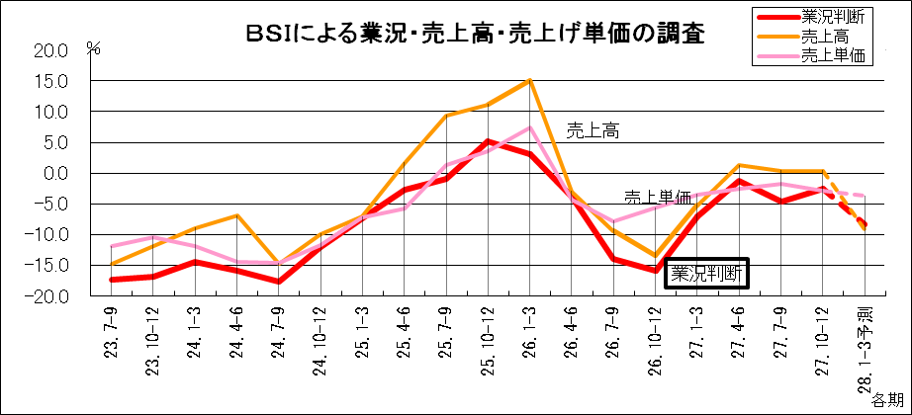
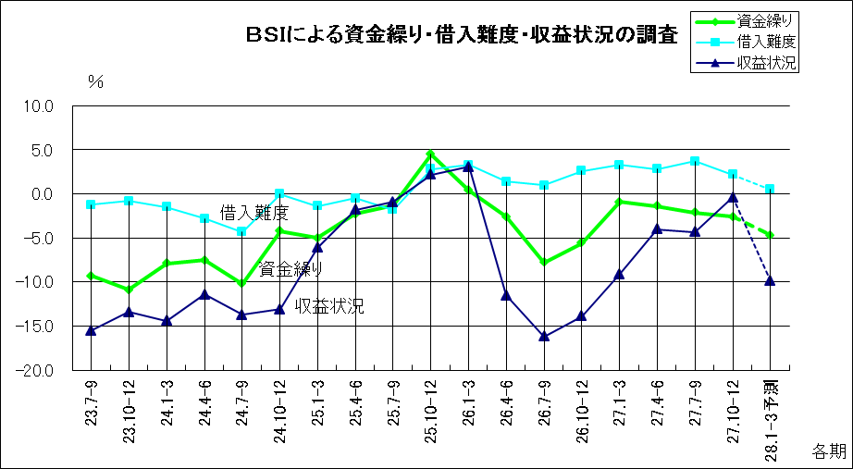
＊BIS＝（好転―悪化）×1/2 （但し、「好転」+「横ばい」+「悪化」＝100）
経営者の業況に対するマインドを反映するもの。（0％は「好転」と「悪化」が同数。「＋」は好転、「－」は悪化）
■業況（グラフ参照）は・・・・
県下の「業況」は、（－2.6）と前期に比べ、2.1ポイント上昇しています。来期の「業況」は今期と比べ5.7ポイント下降の（－8.3）を予測しています。
建設業は前期より緩やかに上昇しており今期はマイナスからプラスへと転じたが、来期は大幅マイナス予測と厳しい判断。また、小売業の来期は下降（－21.5）と再び厳しい状況を予測しています。来期の業況は全体的にマイナス予測の中、サービス業は「上昇」を予測しています。

■直面している経営上の問題点
１位 消費・需要の停滞（15.4％）
２位 競争激化（14.8％）、売上・受注の減少（14.8％）
３位 人手不足（10.4％）、利益率低下（10.4％）
４位 経費の増加（7.4％）

〔各社からのその他の問題点〕
・労務費上昇と資材高騰により利益率低下を余儀なくされており、収益状況は厳しい。特に民間建築が顕著であり、この動向は当面続くものと思います。（建設:土木・建築）
・労務管理の関係で週40時間が原則となり、従業員の補充はしたが、その分仕事が増加したわけではなく、結果的に利益率が下ってしまった。（サービス:警備保障）
・技術職員の高齢化。新規採用が難しい。（建設:土木・建築）
・三洋電機跡地への進出企業、河原布袋団地の進出企業の物件があり忙しい状態が続いている。一般企業向けの助成制度を新年度必要。
・経費の増加、ロットの減少など、発注の内容に対して割に合わない。現状維持または出費削減でギリギリです。（製造：繊維）
・鳥取県発注公共工事における受注原点方式は廃止してほしい（建設：土木・建築）
・後継者不足（製造：食品）
・景気の停滞が心配、将来展望が不透明（製造：金属）

